吉首大学远程考试要求及操作流程说明
- 考试整体要求：
★1.考试方式：利用考试系统进行线上考试＋云端云考通搭建监考环境，考试系统将采用远程视频监控及人脸识别参加考试的机制,考生需自行准备电脑。
2.模拟测试时间：2022年10月22日及10月23日 （模拟测试只需要熟悉考试系统安装等，只为方便考生熟悉考试流程。
3.考试内容：2022年吉首大学高等学历继续教育学士学位外语考试 。
4.正式考试过程中考生必需保持登录云端云考通和考试平台状态，正式考试另行通知。考试期间不得离开考试机位。
★5.考生需要准备的设备：
①考试用电脑（需带摄像头）一台
②带手机支架的智能手机一部
★6.考生需保证考试期间手机及电脑电量充足、网络畅通。设置手机的锁屏时间为永不，防止黑屏。电脑需安装考试系统客户端用于考试，开始考试前系统将进行人脸识别，考试期间系统防作弊功能将每几分钟随机对考生进行人像抓拍。考生将手机设置为免打扰模式，保持wifi连接。手机需安装“云端云考通”APP软件，手机用支架固定在考生侧后方45度角并对准考生应考画面用来对考生环境进行实时监考。
8.线上考试的考场纪律要求与线下考试相同，考生应按照线上监考老师要求，自觉接受考风考纪监督，凡违反纪律要求的，考试成绩视为无效，在考试过程中认定有违规行为的考生，一律按相关法律条例严肃处理，追究责任。
二、考试过程相关要求：
（一）考试过程要求：
★1.考生需携带个人身份证放置考生座位旁，并保证考生整个上半身及头部出镜，考试过程中不允许配戴耳机、不允许戴帽。
★2.监考人员及巡考要能看见学生的第二机位(手机)画面，保证画面出现考生个人斜侧面的上半身或全身效果。考试过程中不允许考生所在环境有第二人出现，一旦画面中出现第二人将取消考生考试资格。
3.学校将对参加考试的考生进行线上巡考，考生须以真实姓名加入“云端云考通”APP，开考前考生须调整好机位镜头、登陆考试系统进行人脸识别等环节，考生应提前5～10分钟完成考试环境的搭建，以免耽误考试。
（二）考试操作流程说明：
第一步：考前准备工作一：
1.考生需通过附件下载考试系统客户端安装包，并按流程安装好客户端，考试系统下载链接：https://yksfiles.yunduancn.com/1/examClient/15/jsu_kaoshi_V1.0.4.022309_R.exe
2.考生考试硬件设备要求：
①设备要求：只允许windows操作系统的台式电脑或者笔记本电脑，不允许采用平板电脑参加考试；
②操作系统要求：windows 7 及以上版本，不支持苹果及安卓操作系统；
③电脑内存要求：500M以上；
④显示设备：1024×768真彩及以上；
⑤电脑需配备清晰的摄像头，安装在电脑显示器正上方，对准个人头部，并保持摄像头开启状态；
⑥电脑必须能够支持外网连接。
★考前准备工作二：考生需根据学校线上巡考要求，提前在手机上下载“云端云考通”APP，打开“云端云考通”扫描电脑端考试系统二维码进入会议直播间，满足线上视频巡考要求，同时按要求放置好第二机位(手机)。
★第二步：考生点击已安装好的考试系统客户端，并根据考生初始账户和密码登录考试系统（登录账号为身份证号码，密码为身份证号码最后六位）。
第三步：按照考试时间要求，进行人脸识别之后才能正常进入考试答题状态。
第四步：考生需在规定时间范围内，完成考试作答，并进行交卷，考试过程中不允许东张西望，考试采用线上时实监考，严禁舞弊。
第五步：考试结束后，考生方可退出考试系统，同时关闭并退出“云端云考通”APP，结束考试。

吉首大学
2022年9月25日____

附件一、考试端软件使用流程(考试电脑需配备摄像头)

（1）安装考试程序
安装：1.考试系统下载链接：https://yksfiles.yunduancn.com/1/examClient/15/jsu_kaoshi_V1.0.4.022309_R.exe, 将客户端安装包下载到电脑上并进行解压，鼠标右键单击解压，打开解压后的文件夹，找到setup.exe文件，双击运行安装。
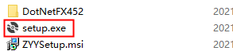

2.安装过程中只需要依次点击“下一步”，如果电脑安装了360等其它类型杀毒软件，请允许执行安装程序，或者直接把杀毒软件退出再安装

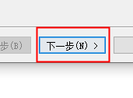
(安装过程请点击下一步)
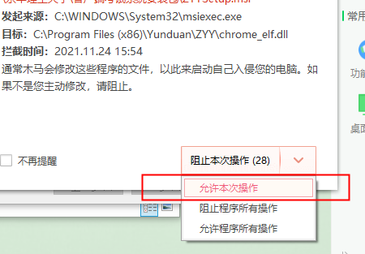
（如果电脑有杀毒软件，请点击 允许本次操作）
3.安装成功的标识： 
注意：安装过程中技术咨询电话：

（3）准备考试
1.登录：打开已安装好的考试系统，输入考生本人账号和密码（登录账号为身份证号码，密码为身份证号码最后六位，如有修改密码请使用修改后的密码登录，切记）。
2.备考：登录成功后，请确认页面的考生信息是否正确。
2.1信息正确，则点击【确认无误】进入备考，并按提示检验摄像头是否能正常被监测，若检验失败，请检查摄像头设备是否完有损坏或是否正确连接电脑
2.2 信息错误，请联系考务老师报备登记后，按照上述正确的流程操作即可
3.开考：正式考试时间开始后，点击【开始考试】即可正式进入考试页面参与作答
4.交卷：开考后30分钟内不得交卷，考试时间结束后点击【提交答卷】按钮正式交卷，此时考试结束
5.退出：确认交卷成功后，系统将自动退出exe程序，待考试全部结束直接卸载exe程序即可。若再次打开exe程序，此时需要强制关机退出exe程序再进行卸载即可

（4）考试要求
1.考生务必保持正确坐姿，确保面部在考试界面的人脸识别区范围内
2.中途不得离开座位，否则系统判为考试异常，存在作弊嫌疑，一切后果将由考生承担。
二、云端云考通使用教程

1.提示：没有下载软件的同学请先在手机安装“云端云考通”APP，扫描下方二维码即可下载。

第一步：登录
打开云端云考通APP，点击下方扫描登录监控设备
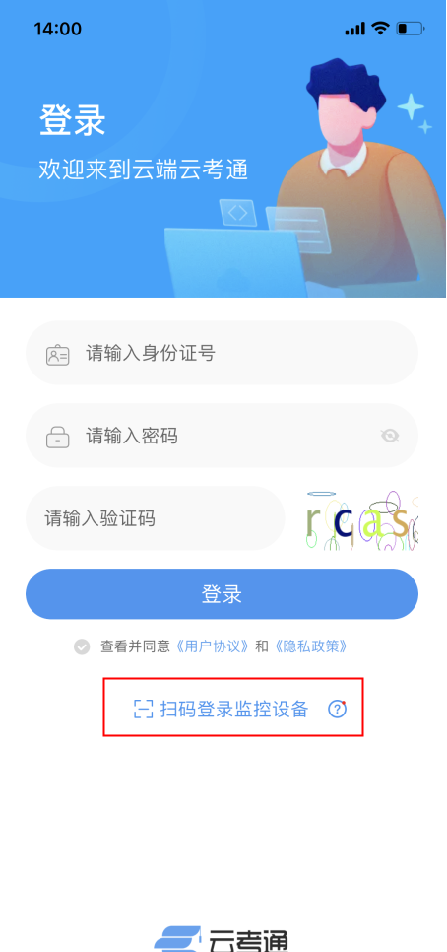
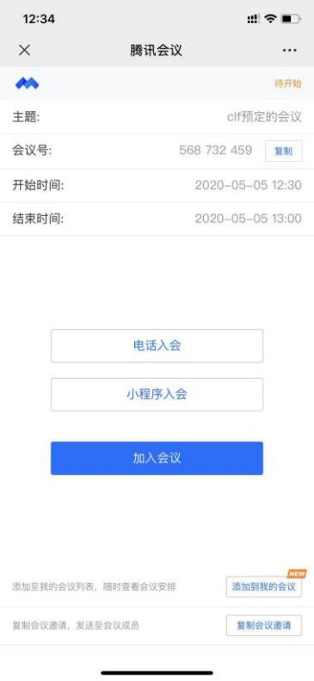
扫描电脑端考试系统二维码（先扫描二维码，再进行考前验证进行人脸验证）
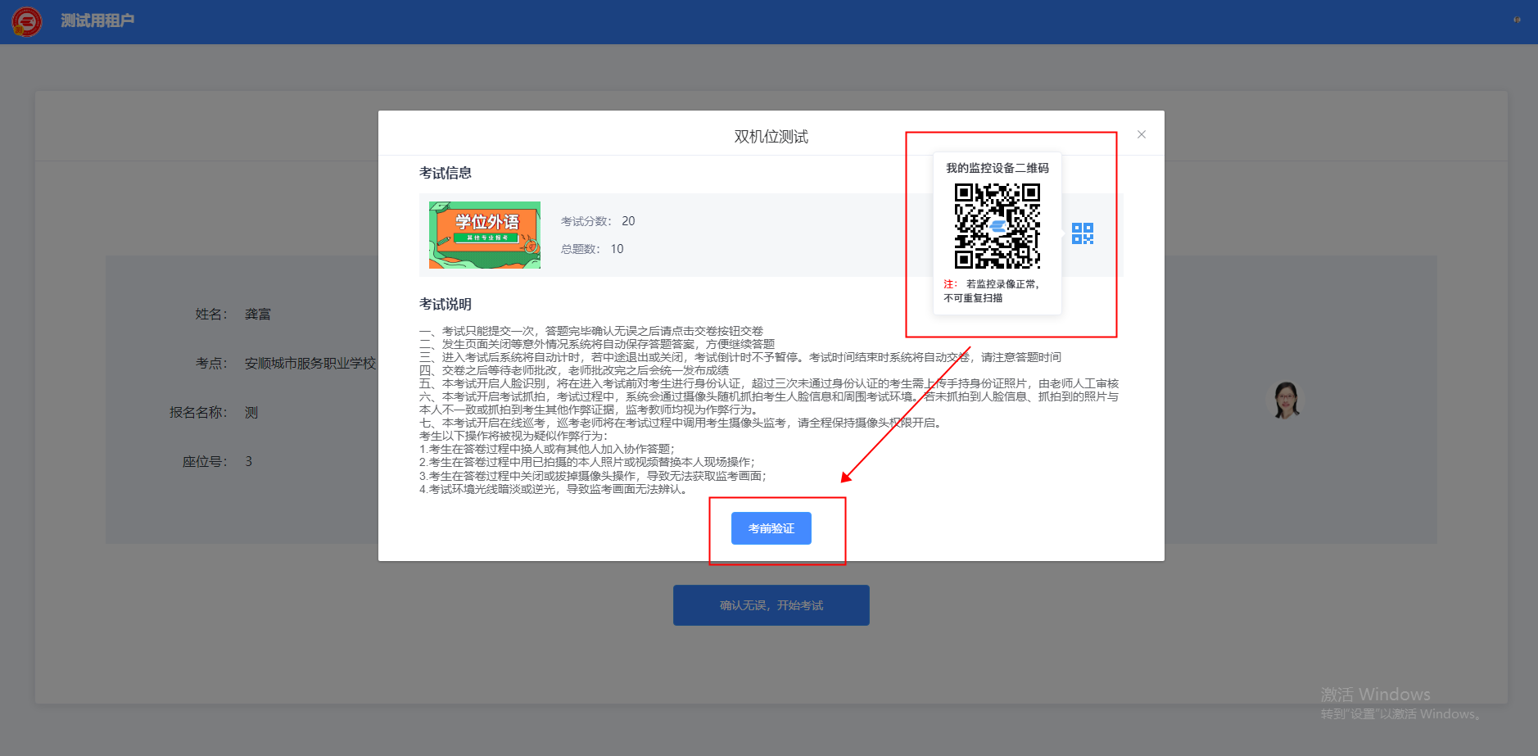
扫描二维码成功后，进入考生信息页，点击“将本机设为我的监控设备”，进入监控画面
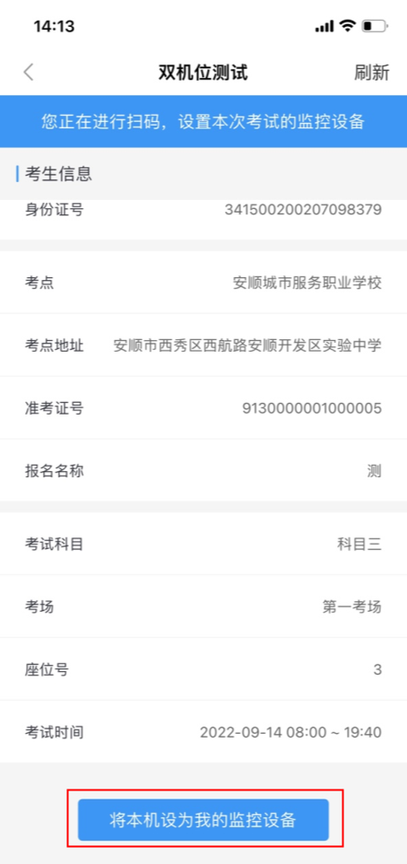
第二步：人脸验证通过，学生开启视频后，请按下方图片正确放好设备位置

2、注意考试前，考生需要注意以下相关事项，保证考试能顺利进行。
①将手机调成免打扰模式，确保考试过程中不受外界因素干扰（如来电，信息等）。
②使用“云端云考通”APP时，保证自身网络畅通，视频监督流畅。不建议连接人多、拥挤的无线网络。
③所有无关软件全部后台关闭应用程序，如微信，QQ、游戏…
④若学生对APP功能及操作不了解，有条件者建议考试前可自行演练摸索。

